Indicação Nº

Indicação para Extensão da Linha de Ônibus 008 - Porto Sul/Bairro Industrial

Senhor Presidente,

Considerando as limitações da linha de ônibus 008 na rua Eliza Correia de Oliveira, bairro Aruana, CEP 49000-596, que têm causado transtornos à população que depende desse meio de transporte;
Observando que a situação prejudica os moradores da área, deviso à distância entre o ponto final da linha e alguns condomínios, dificultando o acesso com tranquilidade e segurança;
E entendendo que é dever do Poder Legislativo Municipal fiscalizar e propor melhorias que beneficiem a sociedade,
Indico à Mesa, na forma regimental e após ouvir o Plenário, que sejam solicitadas ao senhor Renato Telles, Diretor da SMTT, as providências necessárias para a extensão da linha de transporte mencionada.

Palácio Graccho Cardoso, Aracaju, 6 de Agosto de 2024.

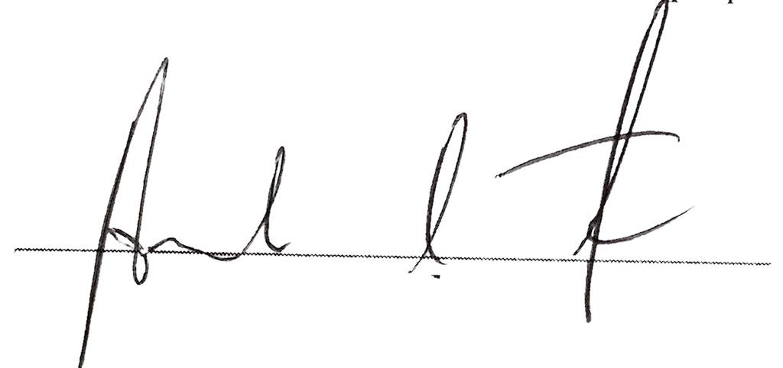
Anderson de Tuca
Vereador

